Jueves
11
de noviembre

Segundo de Primaria
Matemáticas

¿De cuánto en cuánto?

Aprendizaje esperado: Resuelve problemas de multiplicación con números naturales menores que 10.
Énfasis: Distinguir regularidades en las sucesiones numéricas del 2 hasta la del 9.

¿Qué vamos a aprender?

Practicarás con sucesiones numéricas, recordando lo trabajado en la sesión anterior.

Durante esta semana has realizado diferentes sucesiones numéricas.

Una sucesión de números se forma por un patrón o regla establecida y a este patrón se le conoce como regularidad.

¿Qué hacemos?

Actividad 1

En el siguiente ejercicio encuentra de cuánto en cuánto van. Tienes los siguientes números 5,10,15,20 y 25

Observa bien los números ¿de cuánto en cuánto va la sucesión? Para ello, te puedes apoyar con un ábaco para saber de cuánto en cuanto van. La serie va de 5 en 5.

Escribe las siguientes sucesiones y con ayuda del ábaco, identifica de cuánto en cuánto va cada sucesión:

- 3, 6, 9, 12, 15, y 18
- 4, 8, 12, 16 y 20
- 10, 20, 30, 40 y 50

Actividad 2

Imagina que eres un conejo y que darás saltos, de acuerdo al número que te salga al tirar un dado. Observa la siguiente tabla:
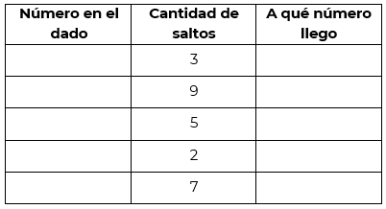

Para completar la tabla, utiliza el tablero del 1 al 60, un dado y una ficha de color o dibuja un conejo para desplazarte en el tablero. Al tirar el dado, el número que salga será el tamaño del salto que dará, en la segunda columna indica la cantidad de saltos que debes dar en el tablero y finalmente, escribe en la última columna a qué número llegaste. Por ejemplo: Al tirar el dado, sale el número 5, por lo tanto, dará los brincos de 5 en 5
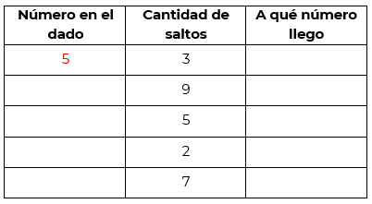

Da tres saltos de 5 en 5 y llegaste al número 15.

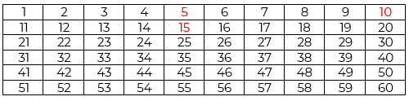

Entonces, si das saltos de 5 en 5 llegas al número 15

Completa la tabla con 4 tiradas más y analiza los resultados para identificar con cuál salto llegas más lejos.

En el siguiente ejercicio juega a “Los números perdidos” con las siguientes secuencias:

- 10, 13, ___, 19, 22, ___, 28.
- 25, 30, 35, ___, 45, ___.
- 9, 18, ___, 36, ___, 54, ___.

Observa la primera secuencia e intenta identificar la regularidad de esa secuencia para poder identificar el número perdido. Puedes ayudarte con tus dedos para ir contando de cuanto en cuánto va.

Cuenta 11, 12, 13, el numero escondido 19, 20,21, 22, Esta serie va de 3 en 3; por lo tanto, después del 13, continuaría el 16; finalmente, entre el 22 y el 28, va el número 25.

¿Lograste identificar la regularidad? Escribe los números en los espacios correspondientes.

Continúan con el mismo procedimiento para encontrar los números que faltan en cada secuencia.

El Reto de Hoy:

Juega al “Número perdido” con algún familiar.

En tu libro de texto de Matemáticas. Segundo grado, realiza los ejercicios en la página 43
https://libros.conaliteg.gob.mx/20/P2MAA.htm?#page/43

Si te es posible consulta otros libros y comenta el tema de hoy con tu familia. Si tienes la fortuna de hablar una lengua indígena aprovecha también este momento para practicarla y platica con tu familia en tu lengua materna.

¡Buen trabajo!

Gracias por tu esfuerzo.

Para saber más:
Lecturas

https://www.conaliteg.sep.gob.mx/primaria.html

